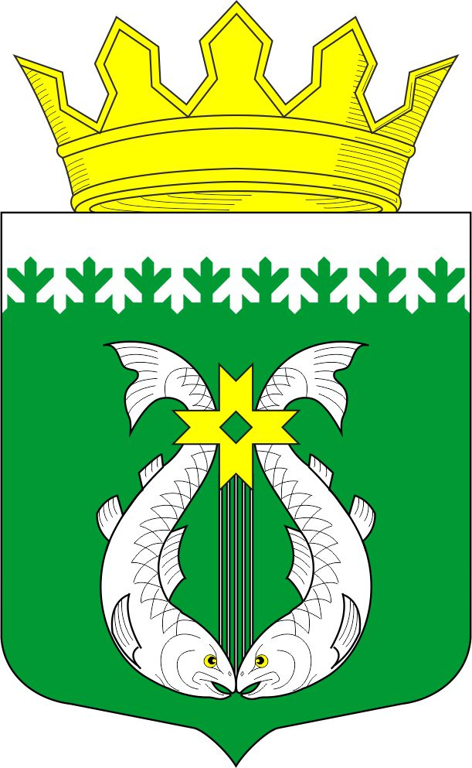

РОССИЙСКАЯ ФЕДЕРАЦИЯ
РЕСПУБЛИКА КАРЕЛИЯ

СОВЕТ ДЕПУТАТОВ МУНИЦИПАЛЬНОГО ОБРАЗОВАНИЯ
«СУОЯРВСКИЙ РАЙОН»

XXXVII сессия IV созыв

РЕШЕНИЕ

25 ноября 2021 г. № 356

О закрытии ТОРМ Межрайонной
ИФНС № 10 по РК в г. Суоярви

Заслушав информацию о закрытии ТОРМ Межрайонной ИФНС № 10 по РК в г. Суоярви, Совет депутатов муниципального образования «Суоярвский район» РЕШИЛ:

1. Информацию о закрытии ТОРМ Межрайонной ИФНС № 10 по РК в г. Cуоярви принять к сведению.
2. Направить письмо в Управление ФНС России по РК о недопущении закрытия ТОРМ.

Председатель Совета депутатов
МО «Суоярвский район»,
Глава муниципального образования
«Суоярвский район» Н.В. Васенина

